**МИНИСТЕРСТВО НАУКИ И ВЫСШЕГО ОБРАЗОВАНИЯ РОССИЙСКОЙ ФЕДЕРАЦИИ**

**ПЕРВОЕ ВЫСШЕЕ ТЕХНИЧЕСКОЕ УЧЕБНОЕ ЗАВЕДЕНИЕ РОССИИ**

**ФЕДЕРАЛЬНОЕ ГОСУДАРСТВЕННОЕ ЮДЖЕТНОЕ ОБРАЗОВАТЕЛЬНОЕ УЧРЕЖДЕНИЕ ВЫСШЕГО ОБРАЗОВАНИЯ**

**«САНКТ-ПЕТЕРБУРГСКИЙ ГОРНЫЙ УНИВЕРСИТЕТ ИМЕНИ ИМПЕРАТРИЦЫ ЕКАТЕРИНЫ II»**

**Кафедра автоматизации технологических процессов и производств**

Отчет по дисциплине «Технические измерения и приборы»

Практическое задание №4

«Расчет погрешности измерительного канала»

Выполнил: студент гр. АПГ-22 _________ /Скрябнев А.В./

(подпись) (Ф.И.О.)

Проверил: доцент _________ /Мартынов С. А./

(подпись) (Ф.И.О.)

Санкт-Петербург

2024

Ход работы

1. Исходные данные

Таблица 1 – исходные данные

|  |  |
| --- | --- |
| Вариант | Контроллер |
| 16 | МЗТА |

Для схемы необходимо выбрать:

- Контроллер заданного производителя

- Датчик уровня

- барьер искрозащиты

2. Контроллер

На рисунке 1 представлена схема подключения внешних соединений из документации к контроллеру. Исходя из примечания к рисунку нам необходимо выбрать 8 клемы, для датчика с выходным сигналом постоянного тока 0(4) – 20 мА, 0 – 5 мА.

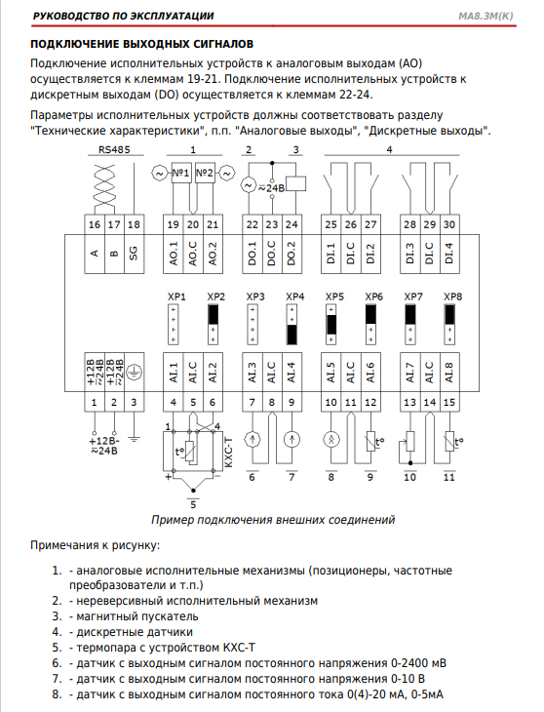Ы

Рисунок 1 - Пример подключения внешних соединений

1. Датчик уровня

Взрывозащищенный датчик уровня жидкости с диспенсером 4-20 мА Hart Exd IP66 DDTOP ZTD. На рисунке 2 представлен пример подключения датчика.

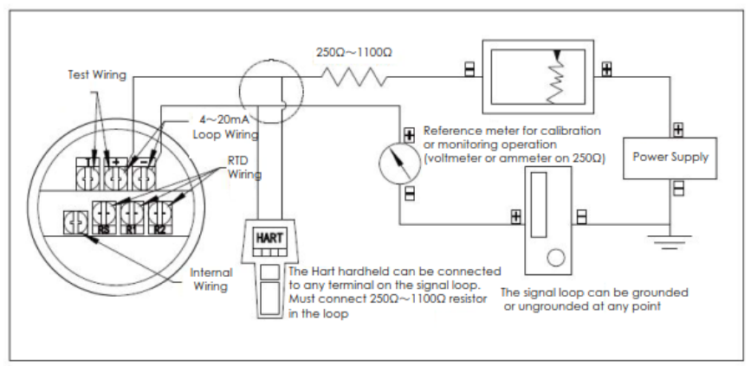

Рисунок 2 – Пример подключения датчика

Где Т — испытательный терминал;

+ подключается к положительному полюсу источника питания,

- есть подключен к отрицательному полюсу источника питания; R1, R2 подключены к PT100 (температурадатчик, если есть);

внутренний заземляющий провод соединяется с внешней оболочкой бронекабеля (если есть).

1. Барьер искрозащиты

Схема подключения представлена на рисунке 3:

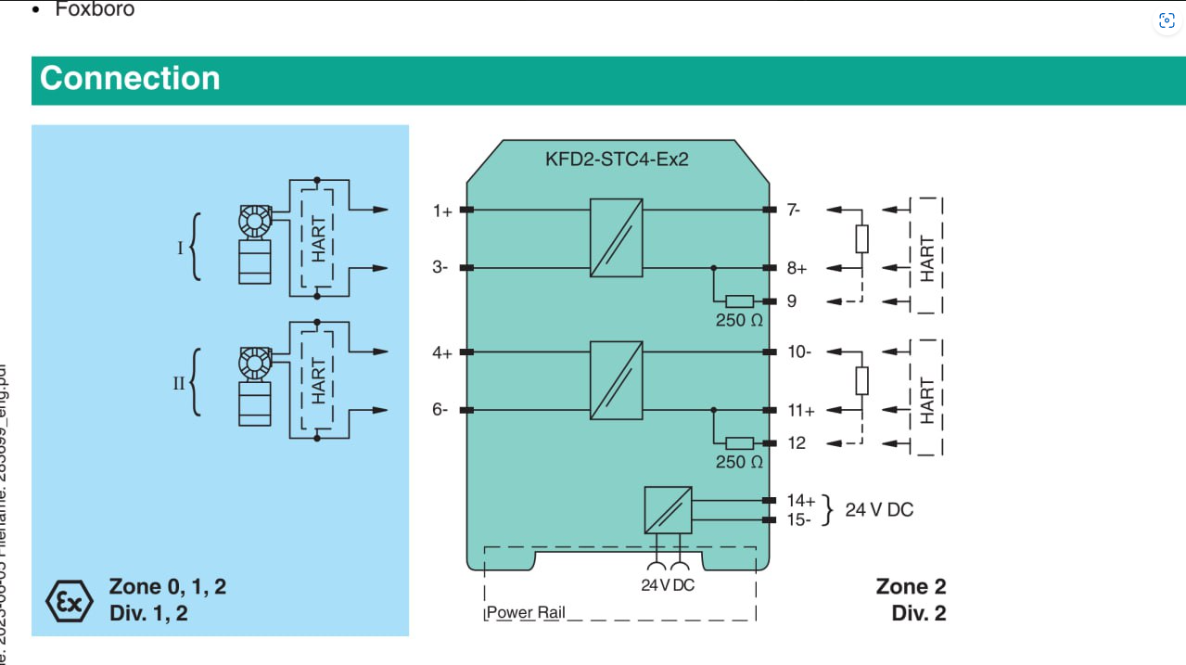

Рисунок 3 - Схема подключения барьера искрозащиты

Основываясь на выбранных компонентах чертиться схему электрическую принципиальную подключения датчика уровня.

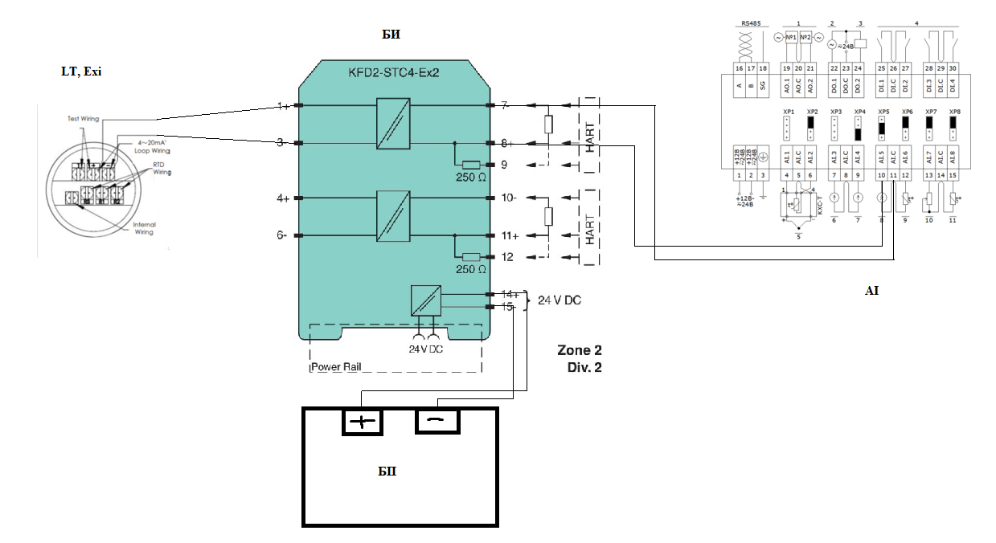

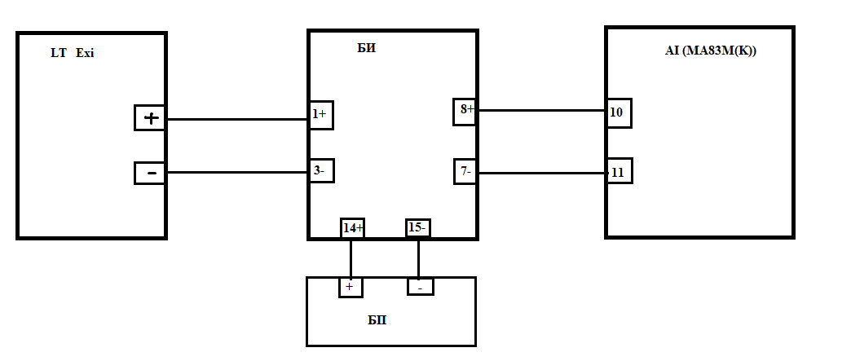

Рисунок 4 – Схема электрического принципиального подключения.

Далее идет расчет среднеквадратических отклонений (СКО) погрешностей компонентов измерительного канала (ИК):

- Контроллер заданного производителя – 0,5%;

- Датчик уровня – 0,5%;

- барьер искрозащиты -0,1%.

$$σ=\frac{\sqrt{{0,05}^{2}+{0,05}^{2}+{0,01}^{2}}}{3}≈0,23\%$$

Вывод

В ходе выполнения данной работы была спроектирована электрическая схема подключения датчика давления, а также рассчитана погрешность измерительного канала.